всё, куда можно кликать, должно иметь cursor: pointer

<https://stackoverflow.com/questions/31444891/mystery-white-space-underneath-image-tag>

одвал должен быть прибит к нижней границе окна браузера, если котики влезают в один экран.

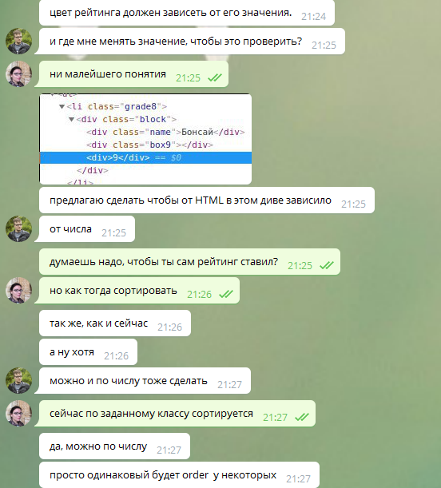

у .type8 не хватает marging-bottom 5%;

на маленьком экране подсказка залазит под следующий ряд

